МИНИСТЕРСТВО НАУКИ И ВЫСШЕГО ОБРАЗОВАНИЯ РОССИЙСКОЙ ФЕДЕРАЦИИ

Федеральное государственное бюджетное образовательное учреждение

высшего образования

«Вятский государственный университет»

Факультет автоматики и вычислительной техники

Кафедра ЭВМ

Отчёт

Лабораторная работа № 5 по дисциплине

«Организация памяти ЭВМ»

Вариант 12

Выполнил студент группы ИВТб-3301__________/Колесников Р.К./

Проверил преподаватель_______________________/Мельцов В. Ю./

Киров 2023

1. Задание

Задания представлены в таблицах 1-6.

Таблица 1 - Варианты заданий базовых адресов и атрибутов защиты системных сегментов

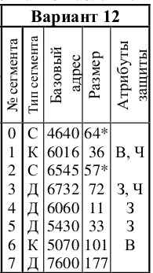

Таблица 2 - Варианты заданий базовых адресов и атрибутов защиты пользовательских сегментов

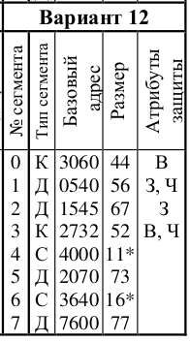

Таблица 3 - Варианты заданий номеров номеров, используемых ячеек памяти

|  |  |  |  |  |  |
| --- | --- | --- | --- | --- | --- |
| Вариант | N | M | Вариант | N | M |
| 2 | 2050 | 600 | 12 | 3050 | 650 |

Таблица 4 - Варианты заданий мнемоник и адресаций для двухадресной команды

|  |  |  |  |
| --- | --- | --- | --- |
| Вариант | Команда | Адресация первого операнда | Адресация второго операнда |
| 12 | SUB | Автоинкрементная | Автодекрементная |

Таблица 5 - Варианты заданий мнемоник и адресации для одноадресных команд

|  |  |  |  |  |
| --- | --- | --- | --- | --- |
| Вариант | Команда | Адресация | Команда | Адресация |
| 12 | TSTB | Автодекрементая | SWAB | Абсолютная |

Таблица 6 - Варианты заданий для изменения пользовательских дескрипторов для свопинга сегментов

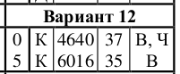

1. Ход работы

Содержимое регистров-дескрипторов представлено на рисунке 1.

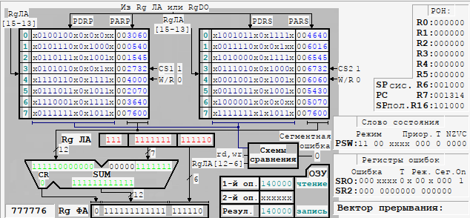

Рисунок 1 - Содержимое регистров-дескрипторов

Содержимое таблицы IDT представлено в таблице 7

Таблица 7 - Содержимое таблицы IDT

|  |  |  |
| --- | --- | --- |
| Номер вектора | Номер команды | |
| Системный режим | Пользовательский режим |
| 000 | 110 | 160 |
| 002 | 200 | 000 |
| 004 | 240 | 000 |
| 006 | 244 | 000 |
| 010 | 247 | 000 |
| 012 | 253 | 000 |
| 014 | 260 | 000 |
| 016 | 264 | 000 |
| 120 | 270 | 000 |
| 160 | 274 | 000 |
| 250 | 300 | 000 |
| 070 | 326 | 000 |

Листинг программы представлен ниже.

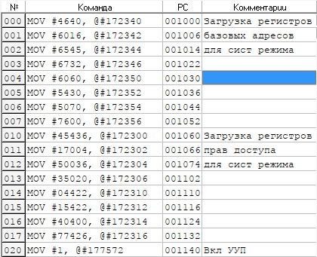

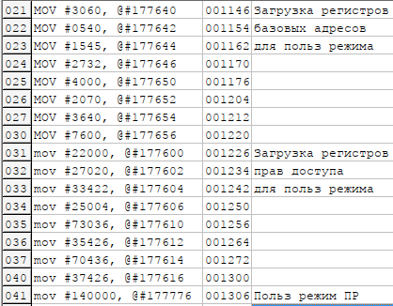

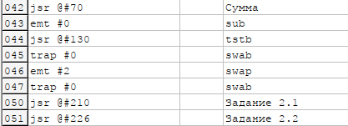

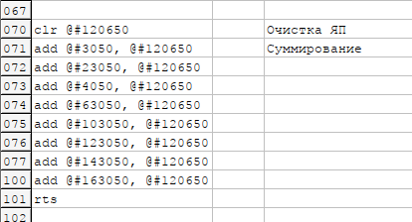

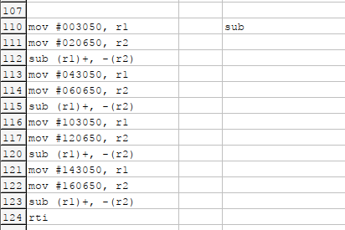

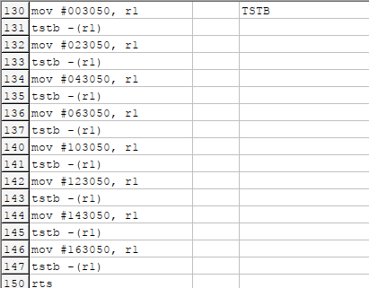

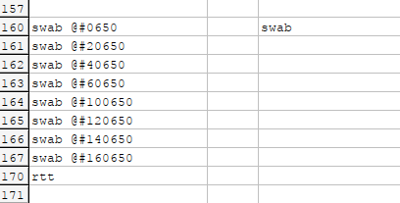

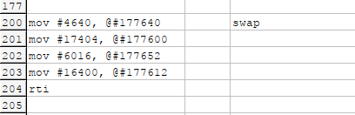

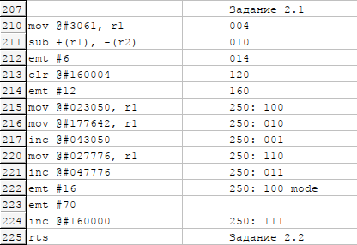

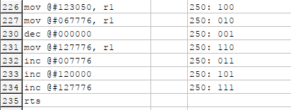

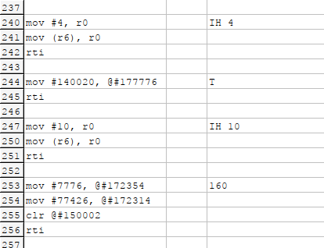

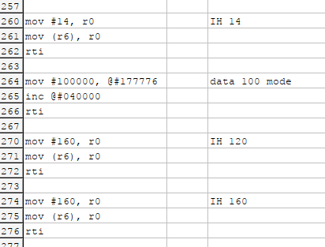

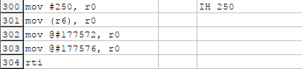



Окно результатов представлено на рисунке 2.

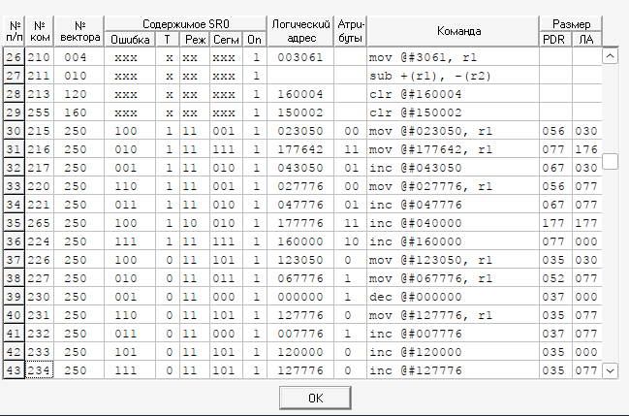

Вывод: в процессе выполнения данной лабораторной работы были изучены методы и средства преобразования логического адреса в физический, методы и средства по защите памяти, реализованных в устройстве управления памятью. Также были получены навыки в программировании системы защиты памяти, в использовании команд программных прерываний для системного и пользовательского режимов работы. Знания, полученные в процессе выполнения данной лабораторной работы, будут полезны в будущем.